نصيحة (3) تتبع جميع المصاريف بالنفصيل لمدة 3 شهور يساعدك على عمل موازنة شخصية أقرب للواقع
Tip (3): Tracking all expenses in detail for three months will help you create a more realistic personal budget.
للحصول على الجدوال على شكل أكسل تواصل معنا
اذا احتجت لدعم بأي مرحلة لا تترد في التواصل hesitate to reach out If you need support at any stage, don’t
Nawal.hasan@Coachingjo.com
Road Map for <<your name>> Retirement Plan
خارطة الطريق لخطة التقاعد الخاصة >> أسمك<<
Step 3 – Loans Management
الخطوة 3 – إدارة قروضك
اذا كانت التزاماتك من القروض تشكل أكبر عبء على الميزنيتك ننصحك بوضع خطة للتخلض من معطم القروض أو بعصها قبل التقاعد, أذا كات لديك اكثر من قرض قم بتحديد المتغيرات بالجدول لمعرفة أي القروض التي ستتخلص منه أولا
If your loan obligations represent the largest burden on your budget, we recommend developing a plan to eliminate most or some of these loans before retirement.
If you have multiple loans, identify the variables in the table to determine which loans you should pay off first.

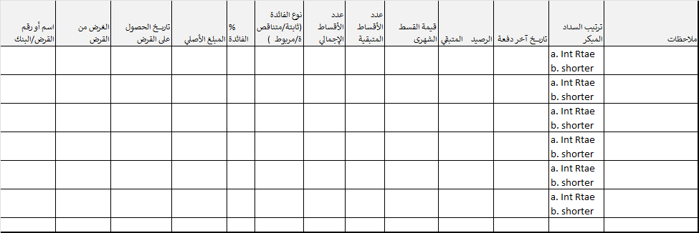
- يمكنك الحصول على القالب أعلاه بصيغة الاكسل You can ask for the Xls template
اذا احتجت لدعم بأي مرحلة لا تترد في التواصل hesitate to reach out If you need support at any stage, don’t
Nawal.hasan@Coachingjo.com

